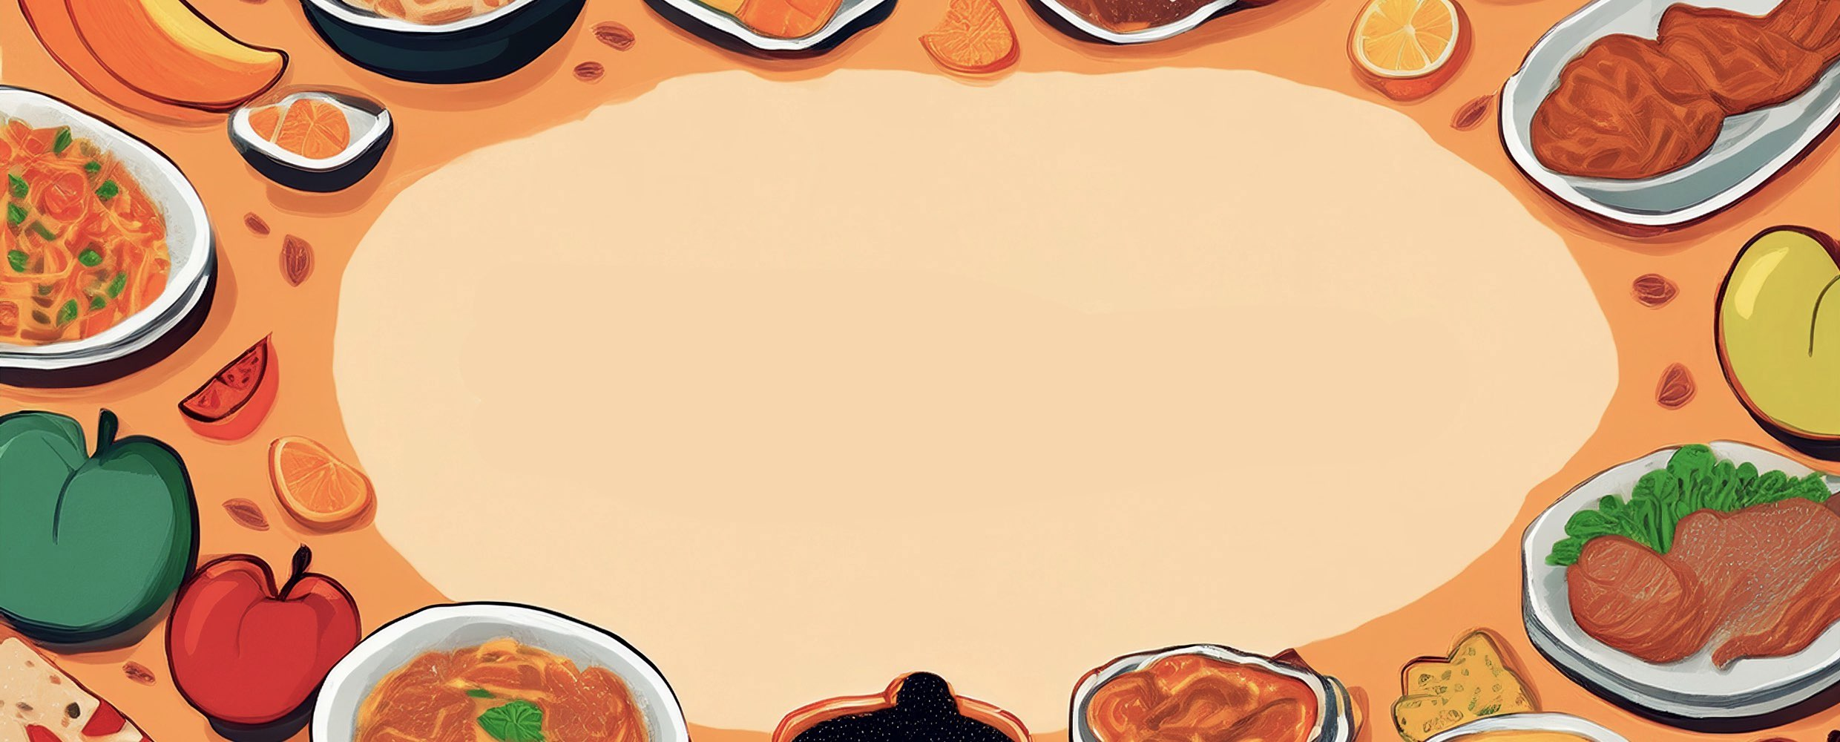

JÍDELNÍ LÍSTEK

***TÝDEN***

od: 7.7.2025

do: 11.7.2025

**PONDĚLÍ - 7. 7. 2025**

***Přesnídávka:*** krupicová kaše s kakaem, ovoce, šťáva(1a,7)

***Polévka:*** bramboračka (1e,9)

***Oběd:*** čočka na kyselo, vejce, žitnopšen.chléb, okurek, šťáva(1ab,3,7)

***Svačina:*** kmínový chléb s česnekovo-sýrovou pomazánkou, zelenina, šťáva(1ab,7)

ÚTERÝ - 8. 7. 2025

***Přesnídávka:*** pletýnka s pomazánkovým máslem, ovoce, mléko (1ac,7)

***Polévka:*** sýrová s bramborem (1e,7,9)

***Oběd:***rizoto, okurkový salát, šťáva(7)

***Svačina:***žitný chléb s rybí pomazánkou, zelenina, šťáva (1bc,4,7)

STŘEDA - 9. 7. 2025

***Přesnídávka:*** žitnopšen.chléb ve vajíčku, zelenina, šťáva (1ab,3,7)

***Polévka:*** luštěninová(1e,9)

***Oběd:***  nudle s tvarohem, šťáva (1a,3,7)

***Svačina:***  sýrová bulka, ovoce, mléko (1ac,7)

ČTVRTEK - 10. 7. 2025

***Přesnídávka:*** grahamový rohlík s máslem a šunkou, ovoce, mléko(1abc,7,12)

***Polévka:*** vývar s nudlemi (1a,3,9)

***Oběd:***kuřecí paprikáš, těstoviny, šťáva (1a,3,7)

***Svačina:*** žitnopšen.chléb s luštěninovou pomazánkou, zelenina, šťáva (1ab,7)

PÁTEK - 11. 7. 2025

***Přesnídávka:*** vánočka, ovoce, bílá káva (1a,3,7)

***Polévka:*** česnečka s krutonky (1ac,3,9)

***Oběd:*** francouzské brambory, kompot, šťáva (7)

***Svačina:*** kmínový chléb se zeleninovou pomazánkou, šťáva (1ab,7)

